课程设计任务书
一：系统设计的主要功能概括：
主要分为三大部分：（1）、学生成绩管理（2）、学生个人信息管理，（3）、登录密码管理
1：学生成绩管理：
（1）显示功能：能够按班级分类，并显示各个班上所有的学生的各门学科的考试成绩。
（2）增加功能：具有可以再添加其他学生，且输入姓名、学号、选择班级、输入各科成绩并保存到对应的数据库数据库功能。
（3）修改功能：修改已存在的学生的成绩和其他信息的功能，在信息错误时可以进行更改并保存数据库
（4）删除功能：可以一次性删除某位学生所有的信息，并删除相应的数据库信息。
2：个人信息管理：对登录者的信息进行管理，进行修改、删除。
3：密码管理：即可以修改你的登录密码并保存数据库，下次登录时需要新密码。

二：系统的显示及主要操作流程
1：用户登录：成功则进入系统，错误则显示错误信息。
2：成绩界面显示及各个部分操作：
（1）：登录正确后，页面跳到成绩显示界面，如下图： 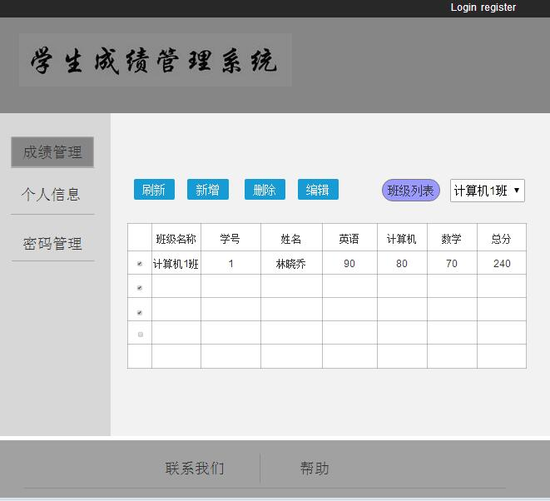
（2）：点击增加按钮，跳出如下添加窗口，进行输入和班级选择。点击提交即可保存并成绩界面显示出来，点击取消则返回成绩显示界面。

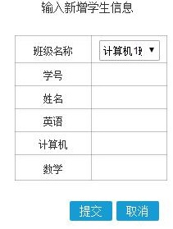
（3）：选定某位学生，点击编辑按钮，跳出如下修改信息窗口，初始窗口显示的姓名，各科成绩都是原来的，修改后，提交即保存并显示修改后的信息。
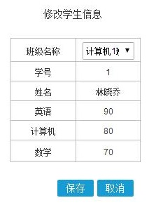
（4）：选定某位学生，点击删除按钮，即从数据库中删除了此学生的信息。刷新后不再显示出来
3：个人信息管理界面显示及操作：
（1）点击左边的“个人信息”，右边的显示界面就显示如下图所示：
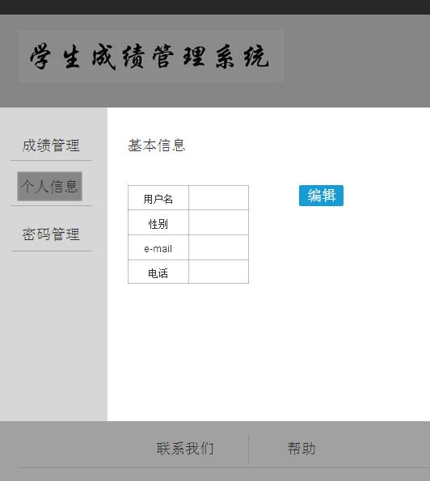

（2）点击“编辑”按钮，即弹出如下窗口，对你的个人信息进行更改，点击保存，即保存到数据库并刷新后界面显示修改后的信息。
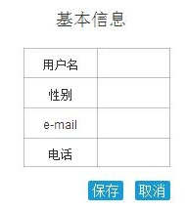
4：密码管理：
（1）点击左边的“密码管理”，右边的显示界面就显示如下图所示：在你输入原密码正确的情况下，输入新密码，点击保存，就可以修改你的登录密码。如果原密码输入错误，则无法保存。
